7. Naloga – OHMOV ZAKON (prepišite si v zvezek)
Naša naloga je, da najdemo medsebojno povezavo med tokom in napetostjo. V Praktični vaji bomo spreminjali električno napetost, ter ugotavljali, kaj se dogaja z električnim tokom. V tabeli so izmerjeni podatki, pod tabelo pa je narisan graf električnega toka, v odvisnosti od napetosti.
Električna napetost U(V) |  | 0 | 1,5 | 3 | 4,5 | 6
Električni tokI(A) |  | 0 | 19mA | 38mA | 57mA | 76mA

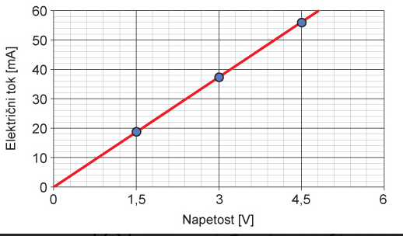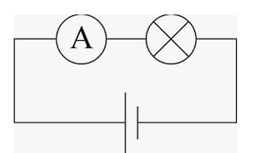
U(V)
Premica grafa linearno narašča…Ugotovimo, da sta napetost in tok premo sorazmerna. Torej: za kolikokrat povečamo napetost, tolikokrat se poveča tok. To zvezo imenujemo Ohmov zakon. Ohmski uporniki so snovi za katere velja Ohmov zakon.
Matematično zapišemo Ohmov zakon I=UR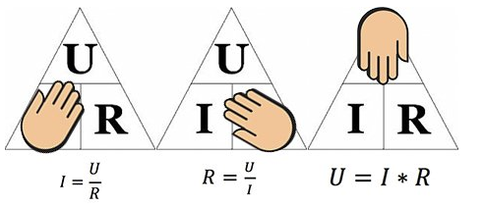

. V enačbi je U napetost, I je tok, R pa je sorazmernostni faktor, ki ga imenujemo električni upor. Osnovna enota električnega upora je ohm, Ω. 1Ω=1VA
Na drugo stran!!!!
. Kolikšen je upor tega upornika, ki smo ga merili?. Z oranžno barvo sem si izbral eno meritev tega upornika:
U = 4,5V
I = 57mA = 0,057A R = U / I = 4,5V / 0,057A = 78,9V/A = 78,9Ω
R = ? Upornost tega upornika znaša 78,9 Ohma.

2. Naloga
V samostojnem delovnem zvezku strani 110, 111 in 112 s pomočjo VIRTUALNEGA LABORATORIJA ali pa s programom edison opravite vajo. Ter odgovorite na vsa vprašanja. Kot dokaz za opravljeno nalogo pošljete poslikan izdelek v pregled vse kar je na strani 112.

3. Preverjanje znanja:
Reši vse vaje v samostojnem delovnem zvezku na strani 113. Kot dokaz za opravljeno nalogo pošljete v pregled.

Opomba. Za v pregled pošljete izpolnjene strani 112 in 113!

